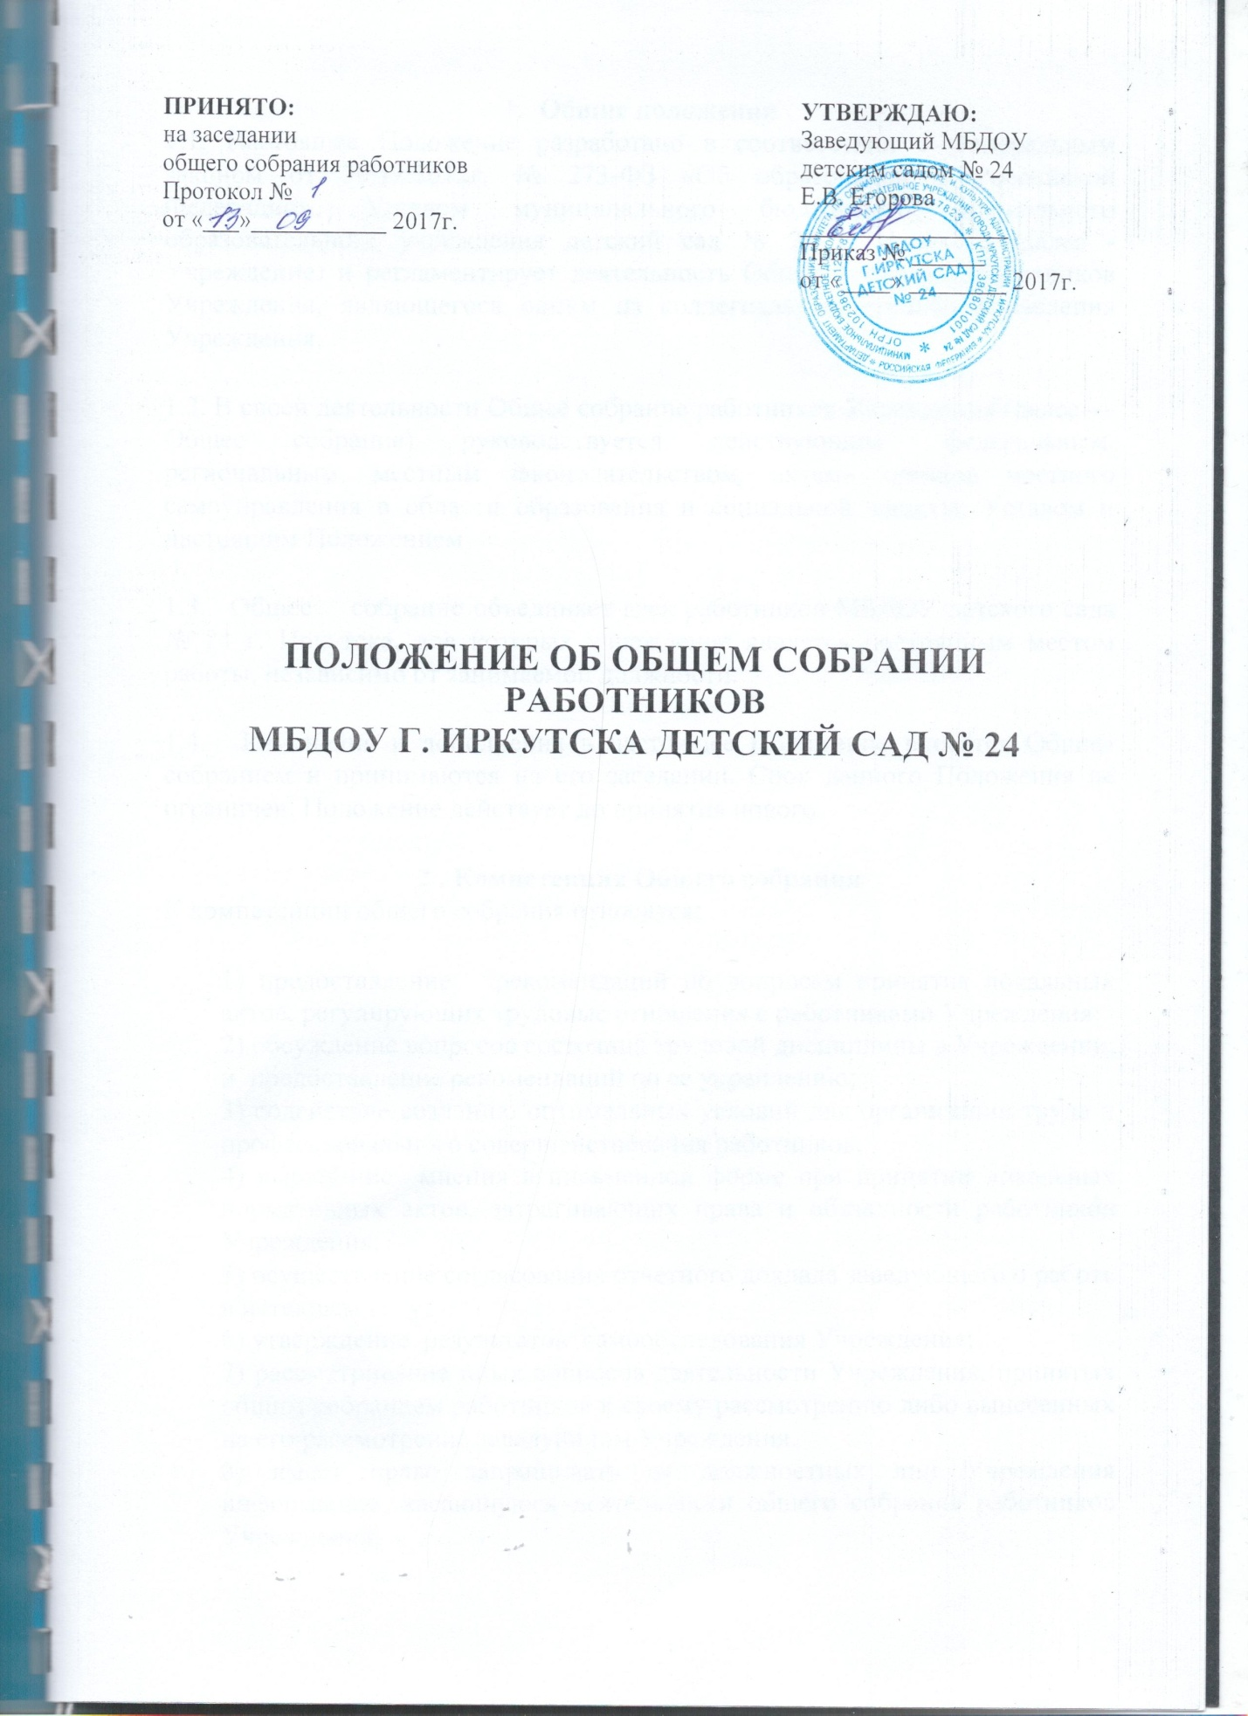

- Общие положения
1.1. Настоящее Положение разработано в соответствии с Федеральным законом от 29.12.2012г. № 273-ФЗ «Об образовании в Российской Федерации», Уставом муниципального бюджетного дошкольного образовательного учреждения детский сад № 24 г. Иркутска (далее - Учреждение) и регламентирует деятельность Общего собрания работников Учреждения, являющегося одним из коллегиальных органов управления Учреждения.
1.2. В своей деятельности Общее собрание работников Учреждения (далее — Общее собрание) руководствуется действующим федеральным, региональным, местным законодательством, актами органов местного самоуправления в области образования и социальной защиты, Уставом и настоящим Положением.
1.3. Общее собрание объединяет всех работников МБДОУ детского сада № 24 г. Иркутска, для которых учреждение является постоянным местом работы, независимо от занимаемой должности.
1.4. Изменения и дополнения в настоящее Положение вносятся Общим собранием и принимаются на его заседании. Срок данного Положения не ограничен. Положение действует до принятия нового.
2 . Компетенция Общего собрания
К компетенции общего собрания относится:
1) предоставление рекомендаций по вопросам принятия локальных актов, регулирующих трудовые отношения с работниками Учреждения;
2) обсуждение вопросов состояния трудовой дисциплины в Учреждении, и предоставление рекомендаций по ее укреплению;
3) содействие созданию оптимальных условий для организации труда и профессионального совершенствования работников;
4) выражение мнения в письменной форме при принятии локальных нормативных актов, затрагивающих права и обязанности работников Учреждения;
5) осуществление согласования отчетного доклада заведующего о работе в истекшем году;
6) утверждение результатов самообследования Учреждения;
7) рассматривание иных вопросов деятельности Учреждения, принятых общим собранием работников к своему рассмотрению либо вынесенных на его рассмотрение заведующим Учреждения.
8) имеет право запрашивать от должностных лиц Учреждения информацию, касающуюся деятельности общего собрания работников Учреждения;
9) имеет право выступать от имени Учреждения на комиссиях, собраниях, конференциях по вопросам оплаты труда в Учреждении, по вопросам соблюдения и совершенствования трудовой дисциплины, а также по иным вопросам, касающимся прав и обязанностей работников Учреждения.

- Организация управления Общим собранием
- В состав Общего собрания входят все работники Учреждения, для которых учреждение является постоянным местом работы, независимо от занимаемой должности.
- На заседание Общего собрания могут быть приглашены представители Учредителя, общественных организаций, органов муниципального и государственного управления. Лица, приглашенные на собрание, пользуются правом совещательного голоса, могут вносить предложения и заявления, участвовать в обсуждении вопросов, находящихся в их компетенции.
- Для ведения Общего собрания из его состава открытым голосованием избирается Председатель и секретарь, ведущий протокол собрания, сроком на один календарный год, которые исполняют свои обязанности на общественных началах.
  - Председатель Общего собрания:
- организует деятельность Общего собрания;
- информирует работников учреждения о предстоящем заседании не менее чем за 5 дней до его проведения,
- организует подготовку и проведение заседания,
- определяет повестку дня,
- контролирует выполнение решений.

- Решение о включении и исключении членов общего собрания работников принимается на заседании общего собрания работников и оформляется протоколом.
- Заседания общего собрания работников Учреждения проводятся по инициативе его членов или заведующего Учреждения не реже 2 раз в год.
- Информация о дате и времени созыва общего собрания работников размещается на информационном стенде Учреждения не позднее, чем за 5 дней до его проведения.
  - Решение общего собрания работников Учреждения считается принятым, если на заседании присутствовало не менее 1/2 от его состава и проголосовало более 1/2 от числа присутствующих. Решения общего собрания работников Учреждения принимаются открытым голосованием простым большинством голосов, присутствующих на заседании. В случае равенства голосов решающим является голос председателя.
  - Решение Общего собрания работников Учреждения, принятое в пределах его полномочий и в соответствии с законодательством, является рекомендательным, при издании приказа об утверждении решения общего собрания — принятые решения становятся обязательными для исполнения всеми работниками учреждения.
- Иные вопросы, касающиеся порядка формирования и деятельности общего собрания работников Учреждения, предусматриваются в Положении об общем собрании работников Учреждения. Положение об общем собрании работников Учреждения не должно противоречить законодательству об образовании и настоящему уставу.
- Ответственность Общего собрания
Общее собрание несет ответственность за:
- компетентность принимаемых решений;
- выполнение, выполнение не в полном объеме или невыполнение закрепленных за ним задач и функций;
- соответствие принимаемых решений законодательству РФ, нормативно- правовым актам,
- развитие принципов самоуправления образовательного учреждения;
- упрочение авторитетности Учреждения.
- Делопроизводство Общего собрания
  - Заседания Общего собрания оформляется протоколом.
  - План работы Общего собрания работников является составной частью номенклатуры дел и планов Учреждения.
  - Отдельно ведется книга протоколов заседаний Общего собрания и принимаемых решений (с приложениями). Книга должна быть пронумерована, прошита, скреплена печатью Учреждения и
подписью руководителя.
  - В книге протоколов фиксируется:
- дата проведения,
- количественное присутствие (отсутствие) членов трудового коллектива;
- приглашенные (ФИО, должность);
- повестка дня;
- ход обсуждения вопросов;
- предложения, рекомендации и замечания членам трудового коллектива и приглашенных лиц;
- Протоколы подписываются председателем и секретарем Общего собрания.
- Нумерация протоколов ведется от начала учебного года.

